HANOI UNIVERSITY OF SCIENCE AND TECHNOLOGY
School of Information and Communications Technology

Software Requirement Specification

An Internet Media Store
Subject: TKXDPM
Group 9
Nguyễn Huy Hoàng-20226107
Nguyễn Trí Nam-20226093
Phạm Minh Đạt-20210169

Hanoi, 10-2025
Table of contents

1 Introduction 2
1.1 Objective 2
1.2 Scope 2
1.3 Glossary 3
1.4 References 4
2 Overall Description 5
2.1 Survey 5
2.2 Overall requirements 5
2.3 Business process 6
3 Detailed Requirements 12
3.1 Pay Order 12
3.2 View Product Detail 14
3.3 Add Product 16
3.4 Update Product 18
3.5 Place Order 20
3.6 Place Rush Order 22
3.7 Cancel Order 25
3.8 Add product to Cart 27
3.9 View Cart 29
3.10 Update Product In Cart 29
3.11 Remove products from Cart 31
3.12 Order Processing Review 32
3.13 Search Product 34
3.14 Manage User 35
3.15 Create New User 37
3.16 Update User Information 38
4 Supplementary specification 40
4.1 Functionality 40
4.2 Usability 40
4.3 Reliability 40
4.4 Performance 41
4.5 Supportability 41
4.6 Other requirements 41

Introduction
Các phần sau đây cung cấp tổng quan về Tài liệu Đặc tả Yêu cầu Phần mềm (SRS) cho dự án AIMS: An Internet Media Store. Tài liệu này nêu rõ các yêu cầu chức năng và phi chức năng cần thiết cho việc phát triển hệ thống. Nó đóng vai trò là tài liệu tham khảo cho các nhà phát triển, kiểm thử viên và các bên liên quan nhằm đảm bảo rằng phần mềm đáp ứng đúng mục đích đề ra. Tài liệu này tập trung vào việc xác định hệ thống phải làm gì, thay vì chi tiết thiết kế hay cách thức triển khai.

Objective
Mục tiêu của tài liệu này là xác định các yêu cầu của hệ thống AIMS: An Internet Media Store. Tài liệu đóng vai trò như một thỏa thuận chính thức giữa các bên liên quan, nhà phát triển và kiểm thử viên nhằm đảm bảo sự hiểu biết rõ ràng về các khả năng của hệ thống.Đối tượng bao gồm:
- Software Developers: Để triển khai các chức năng theo yêu cầu đã được chỉ định.
- Project Managers & Product Owners: Để xác nhận yêu cầu và theo dõi tiến độ.
- Testers: Để thiết kế các trường hợp kiểm thử dựa trên yêu cầu.
- End Users & Business Stakeholders: Để xác nhận rằng phần mềm phù hợp với nhu cầu kinh doanh.
Tài liệu này đảm bảo rằng tất cả các bên liên quan đều có hiểu biết rõ ràng về yêu cầu và kỳ vọng của hệ thống trước khi quá trình phát triển bắt đầu.S

Scope
An Internet Media Store là một ứng dụng thương mại điện tử dựa trên máy tính để bàn Được thiết kế để bán và quản lý các sản phẩm truyền thông vật lý, bao gồm sách, CD, đĩa LP và DVD. Phần mềm cho phép tương tác liền mạch giữa khách hàng, quản lý sản phẩm và quản trị viên, đồng thời đảm bảo đáp ứng các tiêu chuẩn về hiệu suất, tính khả dụng và bảo mật.
- Tính năng chính:
- Product Management Người quản lý sản phẩm có thể thêm, chỉnh sửa, xóa và cập nhật sản phẩm truyền thông trong khi vẫn tuân thủ các quy tắc kinh doanh (ví dụ: hạn chế về giá, hạn chế về kho).
- User Management: Quản trị viên có thể tạo, sửa đổi và xóa tài khoản người dùng, chỉ định vai trò và đặt lại mật khẩu.
- Shopping & Ordering: Khách hàng có thể tìm kiếm sản phẩm, xem chi tiết, thêm cho chúng vào giỏ hàng và tiến hành thanh toán.
- Payment Processing: Thanh toán mặc định với VietQR, có thể dùng thẻ tín dụng PayPal
- Order Management: Có sẵn dịch vụ giao hàng tiêu chuẩn và tính năng tính phí vận chuyển tự động
- Delivery: Có sẵn dịch vụ giao hàng tiêu chuẩn và tính năng tính phí vận chuyển tự động
- Security & Logging: Hệ thống lưu giữ nhật ký về các sửa đổi sản phẩm và hành động quản trị, đảm bảo tính minh bạch và khả năng truy xuất nguồn gốc..
- Exclusions:
- Thanh toán chỉ hỗ trợ bằng QR và thẻ tín dụng và có thể mở rộng trong tương lai.
- Hiện tại AIMS chỉ hỗ trợ các sản phẩm vật lí

Phần mềm này dành cho các doanh nghiệp bán lẻ, cho phép quản lý hàng tồn kho, xử lý đơn hàng và giao dịch an toàn, đảm bảo độ tin cậy và khả năng mở rộng

Glossary
No | Term | Explanation | Example | Note
1 | VAT | Thuế Giá Trị Gia Tăng (VAT) là một loại thuế tiêu dùng được áp dụng vào giá bán của sản phẩm. | 10% VAT | Hệ thống tính toán và cộng thuế Giá Trị Gia Tăng (VAT) vào giá hóa đơn.
2 | Invoice | Hóa đơn hiển thị chi tiết sản phẩm, giá, thuế, phí giao hàng và tổng thanh toán. | Hóa đơn gồm chi tiết về sản phẩm , số tiền, thời gian .... | Được hiển thị trước khi khách xác nhận thanh toán.
3 | API  (Application Programming Protocol) | Một tập hợp các quy tắc, giao thức và công cụ cho phép các ứng dụng phần mềm khác nhau giao tiếp với nhau. | VietQR API | AIMS hỗ trợ thánh toán qua QR
4 | VietQR | Một cổng thanh toán trực tuyến của Việt Nam được sử dụng để xử lý các giao dịch thẻ tín dụng trong hệ thống AIMS. | VietQR API | Hỗ trợ quét mã bằng QR
5 | PayPal | Cổng thanh toán quốc tế được minh triển khai qua SanBox | PayPal Sandbox | Mô phỏng việc thanh toán qua PayPal
6 | Checkout | Quá trình khách hàng nhập thông tin giao hàng và hoàn tất thanh toán. | Nhập thông tin giao hàng | Bao gồm thông tin giao hàng và thanh toán
7 | Session | Một khoảng thời gian tương tác tạm thời giữa người dùng và hệ thống, trong đó người dùng truy cập và thao tác với phần mềm hoặc trang web, và hệ thống duy trì các thiết lập cũng như thông tin liên quan. | software session
8 | Authentication | Quy trình xác minh danh tính của quản lí trước khi đăng nhập. | Đăng nhập với tài khoản và mật khẩu | So sánh với cơ sở DL.
9 | Credit card | Thẻ tín dụng để thanh toán cho sản phẩm | Thẻ VISA | Mô phỏng việc nhập thông tin thẻ
10 | VISA Card | Thẻ Visa là một loại thẻ thanh toán quốc tế do tổ chức Visa Inc. cung cấp, được các ngân hàng liên kết phát hành. | Thẻ VISA | Có nhiều loại thẻ như tín dụng, ghi nợ, trả trước

References
- IT4549E: Software Design and Construction - Nguyen Thi Thu Trang, trangntt@soict.hust.edu.vn.

Overall Description

Survey
Hệ thống này là một cửa hàng truyền thông trực tuyến được thiết kế để giúp khách hàng mua các sản phẩm truyền thông kỹ thuật số một cách thuận tiện. Phần mềm này hoạt động như một nền tảng toàn diện, không chỉ phục vụ khách hàng mà còn cho cả các nhà quản lý sản phẩm.
Hệ thống bao gồm ba tác nhân chính:
- Customer: Khách hàng có thể xem, tìm kiếm và sắp xếp sản phẩm trong cửa hàng. Để mua hàng, khách hàng phải thêm hoặc cập nhật sản phẩm trong giỏ hàng và cung cấp thông tin giao hàng. Sau khi nhập chính xác thông tin, khách hàng có thể tiến hành thanh toán qua QR hoặc thẻ ngân hàng. Sau khi giao dịch thành công, AIMS sẽ gửi email xác nhận kèm theo hóa đơn.
- Product Manager: Sử dụng giao diện quản lý do AIMS cung cấp, quản lý sản phẩm có thể giám sát hiệu quả hàng tồn kho của cửa hàng. Họ có toàn quyền kiểm soát việc thêm, xóa và cập nhật chi tiết sản phẩm. Ngoài ra, họ có thể quản lý các đơn hàng đang chờ xử lý bằng cách phê duyệt hoặc từ chối chúng.
- Administrator: Quản trị viên có quyền quản lý người dùng trong hệ thống. Họ có thể tạo tài khoản người dùng mới, cập nhật thông tin người dùng và chặn hoặc bỏ chặn người dùng khi cần thiết.

Overall requirements
Biểu đồ Trường hợp sử dụng cho thấy cách các tác nhân tương tác với các trường hợp sử dụng khác nhau trong hệ thống. Nó thể hiện các yêu cầu chức năng của hệ thống bằng cách minh họa sự tương tác giữa các tác nhân bên ngoài và bên trong.
Sơ đồ dưới đây trình bày sơ đồ trường hợp sử dụng chung của phần mềm AIMS, làm nổi bật các tác nhân và các trường hợp sử dụng liên quan. 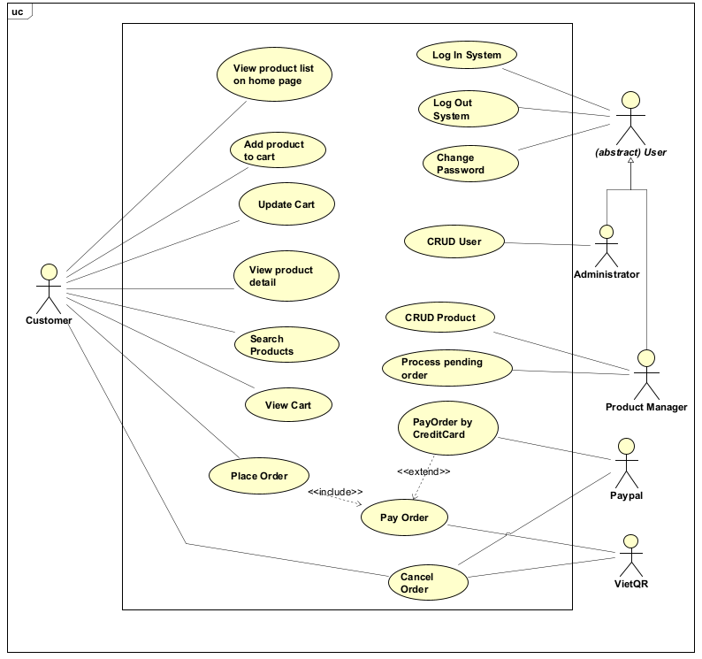

Business process
Trong phần mềm AIMS, năm hoạt động nghiệp vụ cốt lõi được xác định bao gồm: “Quy trình quản lý sản phẩm” ,“Quy trình quản lý người dùng” , “Quy trình mua hàng” Mỗi hoạt động này đều được minh họa chi tiết bằng biểu đồ hoạt động (activity diagram) trong phần tương ứng của nó. Dưới đây là các biểu đồ hoạt động thể hiện tất cả các use case trong phần mềm AIMS.
Biểu đồ hoạt động (Activity diagrams) được sử dụng để mô hình hóa các quy trình nghiệp vụ vì chúng cung cấp một biểu diễn trực quan có cấu trúc của luồng công việc, các điểm ra quyết định và việc phân bổ tài nguyên. Những biểu đồ này giúp các bên liên quan hiểu, phân tích và tinh chỉnh các quy trình phức tạp bằng cách mô tả trình tự các hoạt động, sự song song, xử lý lỗi và sự tích hợp với các mô hình khác. Ngoài ra, chúng còn đóng vai trò là công cụ tài liệu hiệu quả, giúp tăng cường giao tiếp và hợp tác giữa các bên liên quan.
2.3.1) Quy trình quản lí sản phẩm
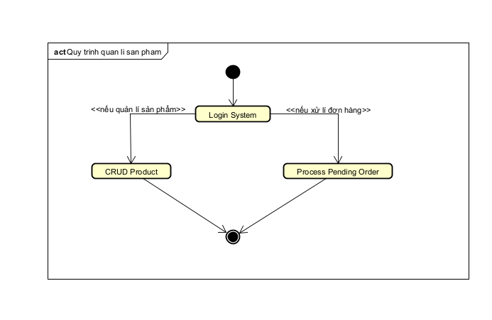

2.3.2) Quy trình mua hàng
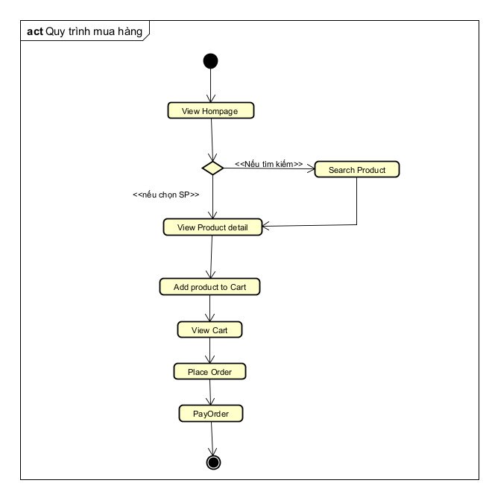

2.3.3) Quy trình quản lí người dùng
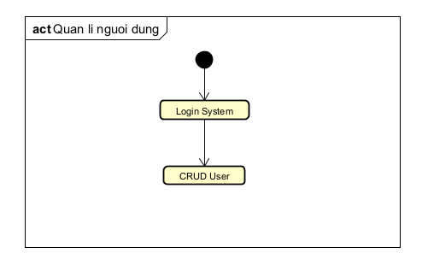

Detailed Requirements
Yêu cầu chi tiết thường phác thảo các mô tả cụ thể về chức năng, tính năng, tương tác người dùng, hành vi hệ thống, tiêu chí hiệu suất, ràng buộc và các mối phụ thuộc trong một hệ thống phần mềm. Chúng đóng vai trò là nền tảng cốt lõi cho việc phát triển phần mềm, bao gồm cả các khía cạnh chức năng và phi chức năng của hệ thống

Pay Order by VietQR
Use Case “Pay Order”
- Use case code
UC001
- Brief Description
Trường hợp sử dụng này mô tả sự tương tác giữa khách hàng, phần mềm và PayPal khi khách hàng muốn thanh toán đơn hàng.
- Actors
  - Customer
  - VietQR
- Preconditions
1. Khách hàng đã gửi thông tin giao hàng
2. AIMS đã tính toán tổng số tiền phải trả.
- Basic Flow of Events
1. Phần mềm AIMS hiển thị hóa đơn.
2. Khách hàng yêu cầu thanh toán hóa đơn
3. Phần mềm AIMS chuyển hướng đến VietQR
4. Paypal gửi kết quả thanh toán đến AIMS
5. Phần mềm AIMS lưu hóa đơn và giao dịch thanh toán
6. VietQR gửi thông báo kết quả thanh toán
- Alternative flows
Table -Alternative flows of events for UC Pay Order
No | Location | Condition | Action | Resume location
1. | At Step 5 | Nếu khách hàng hủy giao dịch thanh toán | - Phần mềm AIMS thông báo giao dịch thanh toán đã bị hủy bỏ | At Step 1
2. | At Step 5 | Nếu thẻ tín dụng không hợp lệ | - Phần mềm AIMS thông báo mã QR không hợp lệ để thực hiện giao dịch thanh toán | At Step 1
3. | At Step 5 | Nếu số dư không đủ | - Phần mềm AIMS thông báo số dư không đủ để hoàn tất đơn hàng. | At Step 1
- Input data
Table A - Input data of Credit Card Information (Được cung cấp khi quét QR)
No | Data fields | Description | Mandatory | Valid condition | Example
1. | Card Number | Số thẻ tín dụng | Yes | Định dạng số thẻ hợp lệ ( số nguyên đủ 11 số ) | 411111111111111
2. | Cardholder Name | Tên thẻ | Yes | Không được rỗng tối đa 20 kí tự không chưa kí tự đặc biệt | NGUYEN VAN A
3. | Expiration Date | Ngày hết hạn thẻ | Yes | Valid MM/YY format | 12/25
4. | CVC/CVV | Mã xác minh thẻ | Yes | 3-4 digit number | 123
- Output data
Table B - Output data of Payment Confirmation
No | Data fields | Description | Display format | Example
 | Tóm tắt đơn hàng | Thông tin chung về đơn hàng | Text | Customer: Nguyen Van A  Phone: 0912345678  Address: 123 Tran Phu, Hanoi  Total: 132,000 VND
 | Transaction ID | Mã định danh thanh toán duy nhất | Alphanumeric | CD "Greatest Hits", 1, 150,000 VND
 | Transaction Content | Mô tả thanh toán | Text | 250,000 VND
 | Transaction Datetime | Thời gian thanh toán | Date/Time | 15/02/2023 14:30:25
- Postconditions
Nếu thành công :
1. Kết quả trả về từ VietQR là thành công
Nếu thất bại :
2. Kết quả trả về là thất bại

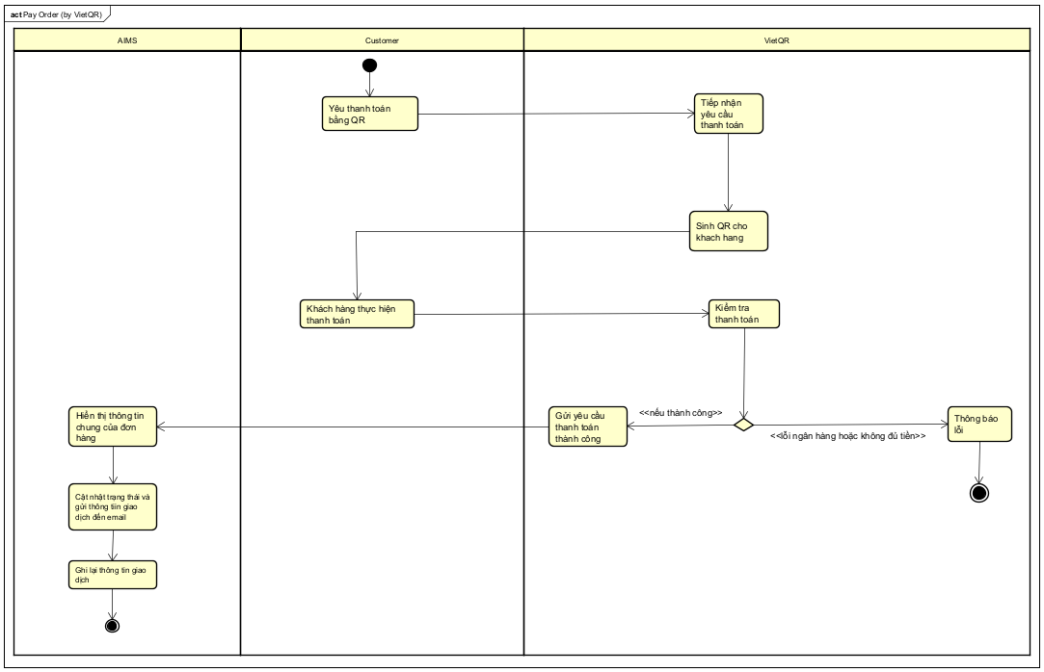

Pay Order by PayPal
Use Case “Pay Order”
- Use case code
UC001
- Brief Description
Trường hợp sử dụng này mô tả sự tương tác giữa khách hàng, phần mềm và PayPal khi khách hàng muốn thanh toán đơn hàng.
- Actors
  - Customer
  - PayPal
- Preconditions
1. Khách hàng đã gửi thông tin giao hàng
2. AIMS đã tính toán tổng số tiền phải trả.
- Basic Flow of Events
1. Phần mềm AIMS hiển thị hóa đơn.
2. Khách hàng yêu cầu thanh toán hóa đơn
3. Phần mềm AIMS chuyển hướng đến PayPal
4. Paypal gửi kết quả thanh toán đến AIMS
5. Phần mềm AIMS lưu hóa đơn và giao dịch thanh toán
6. PayPal thông báo kết quả thanh toán
- Alternative flows
Table -Alternative flows of events for UC Pay Order
No | Location | Condition | Action | Resume location
1. | At Step 5 | Nếu khách hàng hủy giao dịch thanh toán | - Phần mềm AIMS thông báo giao dịch thanh toán đã bị hủy bỏ | At Step 1
2. | At Step 5 | Nếu thẻ tín dụng không hợp lệ | - Phần mềm AIMS thông báo mã thẻ không hợp lệ để thực hiện giao dịch thanh toán | At Step 1
3. | At Step 5 | Nếu số dư không đủ | - Phần mềm AIMS thông báo số dư không đủ để hoàn tất đơn hàng. | At Step 1
- Input data
Table A - Input data of Credit Card Information
No | Data fields | Description | Mandatory | Valid condition | Example
1. | Card Number | Số thẻ tín dụng | Yes | Định dạng số thẻ hợp lệ ( số nguyên đủ 11 số ) | 411111111111111
2. | Cardholder Name | Tên thẻ | Yes | Không được rỗng tối đa 20 kí tự không chưa kí tự đặc biệt | NGUYEN VAN A
3. | Expiration Date | Ngày hết hạn thẻ | Yes | Valid MM/YY format | 12/25
4. | CVC/CVV | Mã xác minh thẻ | Yes | 3-4 digit number | 123
- Output data
Table B - Output data of Payment Confirmation
No | Data fields | Description | Display format | Example
 | Tóm tắt đơn hàng | Thông tin chung về đơn hàng | Text | Customer: Nguyen Van A  Phone: 0912345678  Address: 123 Tran Phu, Hanoi  Total: 132,000 VND
 | Transaction ID | Mã định danh thanh toán duy nhất | Alphanumeric | CD "Greatest Hits", 1, 150,000 VND
 | Transaction Content | Mô tả thanh toán | Text | 250,000 VND
 | Transaction Datetime | Thời gian thanh toán | Date/Time | 15/02/2023 14:30:25
- Postconditions
Nếu thành công :
1. Kết quả trả về từ Paypal là thành cômg
Nếu thất bại :
2. Kết quả trả về là thất bại

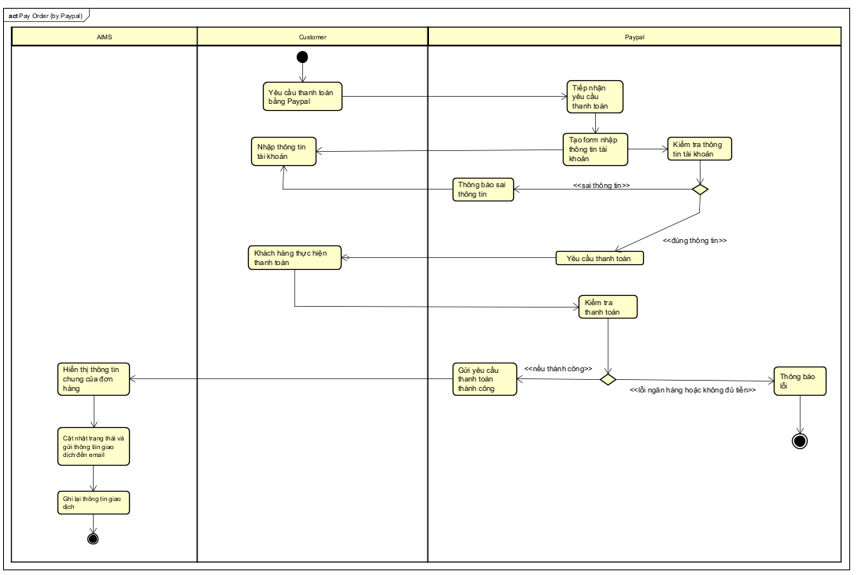

View Product Detail
Use Case “View Product Detail”
- Use case code
UC002
- Brief Description
Trường hợp sử dụng này mô tả sự tương tác giữa khách hàng và hệ thống AIMS khi khách hàng muốn xem thông tin chi tiết về sản phẩm
- Actors
  - Customers
- Preconditions
Khách hàng đã điều hướng đến danh sách sản phẩm hoặc màn hình chi tiết sản phẩm.
- Basic Flow of Events
- Người dùng chọn sản phẩm để xem chi tiết
- Phần mềm AIMS hiển thị thông tin của sản phẩm
- Alternative flows
No | Location | Condition | Action | Resume location
1. | At Step 2 | Lỗi có thể xảy ra bởi cơ sở DL hoặc mạng ... | - AIMS sẽ | UC end

- Input data
None
- Output data
Table A - Common information of product in all category:
No | Data fields | Description | Display format | Example
1. | Title | Tên sản phẩm | Chuỗi (tối đa 50 kí tự ) | ‘Star War’
2. | Price | Giá sản phẩm | Tiền tệ ( vnd) | 10.000 vnd
3. | Category | Nhãn sản phẩm | Chuỗi ( tối đa 50 kí tự ) | ‘book’
4. | Avail | Số lượng sản phẩm hợp lệ | Số nguyên dương | 5
5. | Image | Ảnh sản phẩm | Image(.png file or .jpg file)

Table B -Information of book:
No | Data fields | Description | Display format | Example
1. | Author | Tên tác giả | Chuỗi ( tối đa 50 kí tự ) | Vu Hai Dang
2. | Publisher | Tên nhà xuất bản | Chuỗi ( tối đa 50 kí tự ) | Fraternity
3. | Cover Type | Loại bìa | Chuỗi ( tối đa 50 kí tự ) | Paperpack
4. | Number of Page | Số trang | Số nguyên | 5
5. | Publication Date | Ngày xuất bản | Date (Year-Month-Day) | 2025-02-27
6. | Language | Ngôn ngữ | Chuỗi ( tối đa 20 kí tự ) | English
7. | Genre | Thể loại | Chuỗi ( tối đa 20 kí tự ) | Horror

Table C -Information of DVDs:
No | Data fields | Description | Display format | Example
1. | Disc Type | Loại DVD | Chuỗi ( tối đa 20 kí tự ) | HD-DVD
2. | Director | Tác giả | Chuỗi ( tối đa 20 kí tự ) | Steven Sqielberg
3. | Studio | Tên studio xuất bản | Chuỗi ( tối đa 20 kí tự ) | Walt Disney
4. | Language | Ngôn ngữ | Chuỗi ( tối đa 20 kí tự ) | English
5. | Subtitle | Ngôn ngữ phụ đề | Chuỗi ( tối đa 20 kí tự ) | Germany
6. | Release date | Ngày xuất bản | Date (Year-Month-Day) | 2025-02-27
7. | Genre | Thể loại | Chuỗi ( tối đa 20 kí tự ) | Comedy

Table D - Information of CDs:
No | Data fields | Description | Display format | Example
1. | Artist | Tên nghệ sĩ | Chuỗi ( tối đa 20 kí tự ) | Selena Gomez
2. | Record Label | Nhãn | Chuỗi ( tối đa 20 kí tự ) | Warner Music
3. | Genre | Thể loại | Chuỗi ( tối đa 20 kí tự ) | Pop
4. | Release date | Ngày phát hành | Date (Year-Month-Day) | 2025-02-27
5. | Track list | Danh sách bài hát trong CD | Chuỗi ( tối đa 20 kí tự ) | 1, Call me weh you  break up  2, Scared of losing  you
.
- Postconditions
Nếu thành công thì thông tin sản phẩm được hiển thị
Nếu thất bại thì hiển thị thông báo lỗi

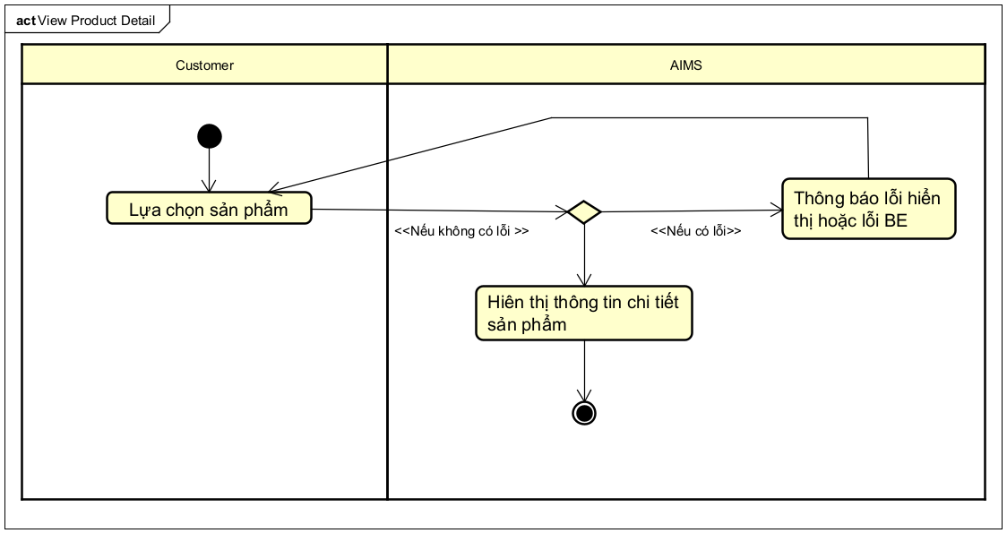

Add Product
Use Case “Add Product”
- Use case code
UC003
- Brief Description
Trường hợp sử dụng này mô tả tương tác giữa Quản lý sản phẩm và AIMS khi thêm một sản phẩm mới vào cửa hàng.
- Actors
  - Product Manager
- Preconditions
- Quản lí sản phẩm phải đăng nhập vào AIMS rồi
- Basic Flow of Events
- Quản lí yêu cầu thêm sản phẩm
- Hiển thị form nhập thông tin sản phẩm
- Quản lí sản phẩm nhập chi tiết thông tin sản phẩm ( tên , loại , mô tả , số lượng , ...)
- AIMS kiểm tra các thông tin sản phẩm
- Quản lí sản phẩm gửi yêu cầu thêm sản phẩm
- AIMS thêm sản phẩm và cật nhật cơ sở dữ liệu
- AIMS thông báo thành công
- Alternative flows
Table N-Alternative flows of events for UC Add Product
No | Location | Condition | Action | Resume location
1. | At Step 3 | Kiêm tra các trường dữ liệu phải đúng kiểu dữ liệu của trường (ex: số hoặc mail , hoặc chuỗi ,...) , kiểm tra các trường thông tin không được trống trường nào | - Nếu có thông tin nào sai sẽ báo lỗi và yêu cầu nhập lại | At Step 2
- Input data
Table A-Input data for Adding a Product
No | Data fields | Description | Mandatory | Valid condition | Example
- 1 | Title | Tên sản phẩm | Yes | Non-empty string , chỉ được tối đa 30 kí tự | “Dune”
2. | Category | Nhãn SP | Yes | Được chọn từ danh sách định trước | Book
3. | Value | Giá gốc (before VAT) | Yes | Số thực không âm | 100,000
4. | Price | Giá bán(before VAT) | Yes | Giao động từ 30 – 150% giá gốc | 120,000
5. | Barcode | Mã vạch | Yes | Chuỗi chứ và số có giới hạn kí tự ( 30 kí tự ) | 1234567890
6. | Description | Mô tả ngắn sản phẩm | No | Mô tả sản phẩm chỉ được nhập text và chỉ cho 200 kí tự | Classic novel
7. | Quantity | Số lượng sản phẩm ở kho hàng | Yes | Số nguyên không âm | 50
8. | Warehouse Entry Date | Ngày nhập sản phẩm | Yes | Phải có định dạng  (YYYY-MM-DD) | 2025-02-28
9. | Dimensions | Kích thước sản phẩm (L x W x H) | Yes | Định dạng số nguyên không âm | 20x15x5 cm
10. | Weight | Cân nặng sản phẩm | Yes | Số nguyên không âm | 0.5 kg

- Output data
Table B-Output data for Adding a Product
No | Data fields | Description | Display format | Example
1. | Product name | Tên sản phẩm | Text | Dune
2. | Price | Giá bán(before VAT) | Currency | 120,000
3. | Category | Nhãn sản phẩm | String | ‘book’
4. | VAT | 10% of the selling price | Currency | 12,000
5. | Total price | Giá thanh toán cả VAT | Currency | 132,000
6. | Stock quantity | Hàng trong kho | Integer | 40
- Postconditions
- Nếu thành công thì sản phẩm sẽ được thêm vào kho hàng cùng với thông tin của sản phẩm đó.
- Nếu thất bại thì sẽ thông báo lỗi kèm lí do ( vd : lỗi CSDL) và sản phẩm sẽ không được thêm vào.
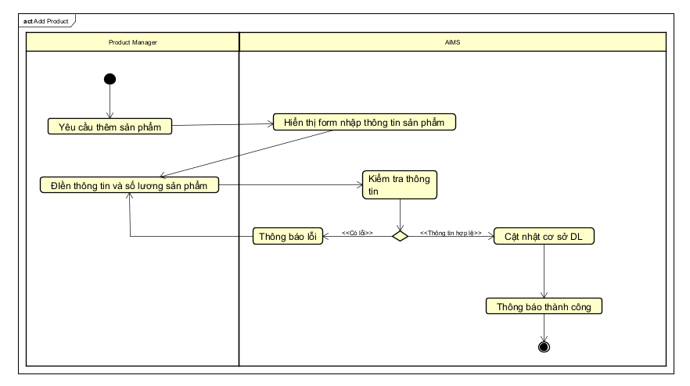

Update Product
Use Case “Update Product”
- Use case code
UC004
- Brief Description
Product Manager (PM) chỉnh sửa một sản phẩm hiện có. Hệ thống kiểm tra dữ liệu (bắt buộc, định dạng, quy tắc giá), tránh mã vạch trùng, lưu thay đổi và ghi lịch sử.
- Actors
  - Product Manager
- Preconditions
- PM đã đăng nhập và có quyền cập nhật sản phẩm.
- Sản phẩm cần chỉnh đang tồn tại (trạng thái đang bán hoặc ngừng bán).
- Basic Flow of Events
- PM chọn một sản phẩm để cập nhật.
- AIMS tải & hiển thị dữ liệu hiện tại (trường chung + trường theo loại).
- PM chỉnh sửa các trường cho phép (ví dụ: tiêu đề, danh mục, giá bán hiện tại, mô tả, kích thước, khối lượng, trạng thái; trường theo loại...).
- AIMS kiểm tra hợp lệ:
+ Trường bắt buộc không rỗng/định dạng đúng;
+ Giá bán hiện tại thuộc trong khoảng từ [30%, 150%] × Giá gốc (đều chưa VAT);
+ Mã vạch (nếu cho phép sửa) không trùng;
+ Trường theo loại hợp lệ (xem Bảng A)
- PM Submit thay đổi.
- AIMS lưu thay đổi vào CSDL và ghi lịch sử.
- AIMS xác nhận thành công và hiển thị chi tiết sản phẩm sau cập nhật.
- Alternative flows
Table Alternative flows of events for Updating a Product
No | Location | Condition | Action | Resume location
1. | Bước 4 | Thiếu/sai trường bắt buộc | Tô sáng trường lỗi, hiển thị thông báo | Bước 2
2. | Bước 4 | Giá bán hiện tại ngoài 30%–150% của Giá gốc | Chặn lưu, báo lỗi quy tắc giá | Bước 2
3. | Bước 4 | Mã vạch trùng (khi có sửa barcode) | Báo “Mã vạch đã tồn tại”, không lưu | Bước 2
4. | Bước 4 | Trường theo loại không hợp lệ (vd: Book thiếu NXB/Ngày XB; CD thiếu Tên bài/Thời lượng; DVD Loại đĩa không thuộc Blu-ray/HD-DVD) | Báo lỗi chi tiết từng trường | Bước 2
5. | Bước 6 | If more than 30 products have been added in a day | Báo lỗi chung, không lưu thay đổi | Bước 2
- Input data
Table A-Input data for Updating a Product
No | Data fields | Description | Mandatory | Valid condition | Example
- 1 | Tên sản phẩm | Tên sau cập nhật | Không | Chuỗi không rỗng | “Dune 2”
2. | Giá | Giá sau cập nhật | Không | Từ 30%-150% giá trị | 150,000
- Output data
Table B-Output data for Updating a Product
No | Data fields | Description | Display format | Example
1. | Tên sản phẩm | Tên sản phẩm sau cập nhật | text | Dune 2
2. | Giá | Giá trước VAT | Currency | 150,000
3. | Danh mục | Danh mục sản phẩm | String | ‘book’
4. | VAT | 10% giá bán | Currency | 12,000
5. | Tổng giá | Giáo bao gồm VAT | Currency | 132,000
6. | Số lượng tồn kho | Số lượng có sẵn trong kho | Integer | 40
- Postconditions
Thành công: Sản phẩm được cập nhật; Giao diện danh sách và chi tiết sản phẩm hiển thị đúng các thay đổi vừa lưu.

Thất bại: Không áp dụng bất kỳ thay đổi nào; dữ liệu sản phẩm giữ nguyên như trước khi thao tác.

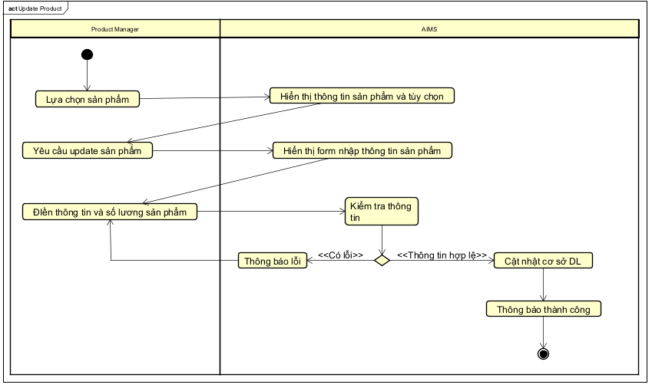

Place Order
Use Case “Place Order (Customer)”
- Use case code
UC005
- Brief Description
Trường hợp sử dụng này mô tả sự tương tác giữa Khách hàng và AIMS khi Khách hàng muốn đặt hàng các sản phẩm trong giỏ hàng của mình.
- Actors
  - Customer
- Preconditions
Giỏ hàng không cần phải trống và phải đang trong phiên làm việc, khách hàng
. đang ở tại giỏ hàng
- Basic Flow of Events
- Khách hàng yêu cầu đặt hàng
- Phần mềm AIMS kiểm tra tính khả dụng của sản phẩm trong giỏ hàng
- Phần mềm AIMS hiển thị biểu mẫu thông tin giao hàng kèm theo thông tin đơn hàng
- Khách hàng nhập và gửi thông tin giao hàng
- AIMS kiểm tra thông tin giao hàng
- AIMS tính phí vận chuyển
- AIMS hiển thị thông tin hóa đơn
- AIMS gọi đến UC “Pay order”
- Phần mềm AIMS tạo và lưu đơn hàng mới
- Phần mềm AIMS làm trống giỏ hàng
- Phần mềm AIMS gửi email về thông báo và thông tin đơn hàng
12. Phần mềm AIMS hiển thị thông báo đặt hàng thành công, thông tin về đơn hàng và giao dịch.
- Alternative flows
Table N-Alternative flows of events for UC Place order
No | Location | Condition | Action | Resume location
1. | Ở bước 2 | Nếu hàng tồn kho không đủ cho bất kỳ sản phẩm nào | - ▪ Phần mềm hiển thị số lượng tồn kho cho từng sản phẩm còn thiếu  - Khách hàng được nhắc cập nhật số lượng giỏ hàng | Kết thúc UC
2. | Ở bước 5 | Nếu thông tin giao hàng không hợp lệ hoặc không đầy đủ | - ▪ Phần mềm làm nổi bật các trường không hợp lệ  - ▪ Khách hàng được nhắc nhở sửa thông tin | Quay lại bước 3
3. | Bước bất kì | Nếu khách hàng lựa chọn quay lại | - ▪ Hệ thống trở về màn hình giỏ hàng | Kết thúc UC
4. | Bước bất kì | Nếu khách hàng thoát khỏi phần mềm | - Quá trình đặt hàng bị hủy bỏ | Kết thúc UC
5 | Ở bước 5 | Nếu đơn hàng thanh toán không thành công hoặc quay lại thanh toán | Hiển thị thông báo | Quay lại bước 7
- Input data
Table A-Input data of Delivery Information
No | Data fields | Description | Mandatory | Valid condition | Example
1. | Recipient name | Họ và tên | Yes | Độ dài tối đa là 50 kí tự và chỉ nhận chuỗi | Nguyen Van A
2. | Email | Địa chỉ email | Yes | Kiểm tra đúng format không | example@mail.com
3. | Phone number | Số điện thoại | Yes | Kiểm tra số điện thoại chỉ là số nguyên có 10 số | 0912345678
4. | Province/City | Tỉnh/thành phố giao hàng | Yes | Từ danh sách được cung cấp | Hanoi
5. | District | Khu vực giao hàng | Yes | Từ danh sách được cung cấp | Hoan Kiem
6. | Delivery address | Địa chỉ cụ thể | Yes | Là text và số không được có kí tự đặc biệt và tối đa 200 kí tự | 123 Tran Phu Street
7. | Payment Method | Phương thức thanh toán | Yes | Hiển thị phương thức thanh toán từ thông tin thanh toán | VietQR
- Output data
Table B-Output data of Order Summary
No | Data fields | Description | Display format | Example
 | Product list | Danh sách sản phẩm | Bảng cùng : Tên , Thông tin , số lượng , giá tiền | Book "The Art of War", 1, 100,000 VND
 | Subtotal | Tổng giá của tất cả các sản phẩm chưa bao gồm VAT | Tiền tệ | 100,000 VND
 | VAT | 10% tổng sản phẩm | Tiền tệ | 10,000 VND
 | Total Products with VAT | Tổng chi phí | Tiền tệ | 110,000 VND
 | Delivery Fee | Tính toán dựa trên trọng lượng và vị trí | Tiền tệ | 22,000 VND
 | Total amount | Tổng số tiền phải trả  (Tổng sản phẩm đã bao gồm VAT + Phí giao hàng) | Tiền tệ | 132,000 VND
- Postconditions
Nếu thành công
1. Đơn hàng được lưu lại
2. Đơn hàng được cật nhật trạng thái
2. Cơ sở DL được cập nhật
Nếu thất bại
1. Đặt hàng thất bại
2. Thông tin thất bại được lưu lại
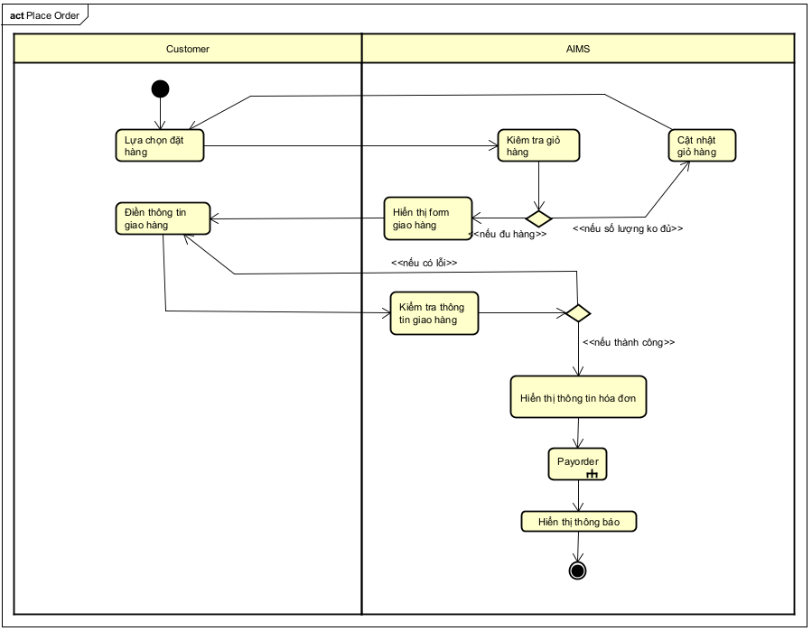

Cancel Order Cancel Order
Use Case “Cancel Order”
- Use case code
UC007
- Brief Description
- Use case mô tả tương tác giữa Khách hàng và AIMS khi Khách hàng muốn hủy một đơn hàng đã thanh toán trước khi đơn được phê duyệt.Actors
  - Customer
  - VietQR
- Preconditions
1. Đơn hàng đã thanh toán thành công.
2. Trạng thái đơn đang ở “Đang chờ xử lý” (Pending Processing).
3. Khách hàng truy cập được thông tin đơn qua đường dẫn trong email.
- Basic Flow of Events
- Khách hàng truy cập thông tin đơn hàng qua liên kết trong email.
- Hệ thống hiển thị chi tiết đơn hàng.
- Khách hàng chọn chức năng “Hủy đơn hàng”.
- Hệ thống yêu cầu xác nhận hủy.
- Khách hàng xác nhận hủy.
- Hệ thống khởi tạo hoàn tiền qua VietQR
- VietQR xử lý hoàn tiền về phương thức thanh toán ban đầu.
- VietQR gửi xác nhận hoàn tiền về cho AIMS.
- Hệ thống cập nhật trạng thái đơn = “Đã hủy” (Cancelled).
- Hệ thống cập nhật tồn kho, trả lại số lượng sản phẩm đã giữ chỗ.
- Hệ thống gửi email xác nhận hủy & hoàn tiền cho Khách hàng.
- Alternative flows
Table Alternative flows of events for UC Place order
No | Location | Condition | Action | Resume location
1. | Bước 2 | Đơn đã được phê duyệt hoặc đang xử lý giao hang | • Hệ thống thông báo không thể hủy.  • Khách hàng được hướng dẫn liên hệ hỗ trợ. | Use case kết thúc
2. | Bước 6–8 | Mất kết nối tới VietQR | • Hệ thống hiển thị lỗi kết nối.  • Ghi log yêu cầu hủy để xử lý thủ công.  • Thông báo Khách hàng rằng hoàn tiền sẽ được xử lý thủ công. | Use case kết thúc
3. | Bước 7 | VietQR từ chối hoàn tiền | • Hệ thống hiển thị lỗi hoàn tiền.  • Ghi log lỗi hoàn tiền để xử lý thủ công.  • Thông báo Khách hàng liên hệ hỗ trợ. | Use case kết thúc
- Input data
Table A-Input data of Cancellation Confirmation
No | Data fields | Description | Mandatory | Valid condition | Example
- 1 | Xác nhận hủy | Xác nhận của người dùng về việc hủy đơn | Có | Nhấn nút “Xác nhận” | Xác nhận
- Output data
Table B-Output data of Cancellation Confirmation
No | Data fields | Description | Display format | Example
 | Mã đơn hàng | Định danh đơn đã hủy | Chữ–số | ORD123456
 | Số tiền hoàn | Số tiền được hoàn | Tiền tệ | 132,000 VND
 | Mã giao dịch hoàn tiền | Định danh giao dịch hoàn | Chữ–số | RFD13579246
 | Ngày giờ hoàn tiền | Thời điểm hoàn tiền | Ngày/Giờ | 15/02/2023 15:45:32
- Postconditions
1. Trạng thái đơn hàng được cập nhật thành “Đã hủy” (Cancelled).
2. Tồn kho được cập nhật, trả lại số lượng sản phẩm đã giữ chỗ.
3. Giao dịch hoàn tiền được ghi nhận trong hệ thống.
4. Email xác nhận hủy và hoàn tiền được gửi tới Khách hàng.

Add product to Cart
Use Case “Add product to Cart”
- Use case code
UC008
- Brief Description
Mô tả tương tác giữa Khách hàng và AIMS khi Khách hàng muốn thêm sản phẩm cùng số lượng chỉ định vào giỏ hàng.
- Actors
  - Customer
- Preconditions
Khách hàng đang ở màn hình danh sách sản phẩm hoặc màn hình chi tiết sản phẩm .
- Basic Flow of Events
- Khách hàng chọn một sản phẩm từ danh sách sản phẩm.
- Khách hàng chỉ định số lượng và thêm sản phẩm vào giỏ hàng.
- Phần mềm kiểm tra tồn kho của sản phẩm.
- Phần mềm hiển thị giỏ hàng đã được cập nhật với sản phẩm đã chọn, số lượng của sản phẩm đó và tổng giá chưa bao gồm VAT.
- Alternative flows
Table N-Alternative flows of events for UC Add product to Cart
No | Location | Condition | Action | Resume location
1. | Bước 4 | Khách hàng cố gắng thêm số lượng sản phẩm vượt quá tồn kho hiện có | - Hiển thị thông báo về số lượng tối đa hiện có. Khách hàng cần chỉnh lại số lượng. | Bước 2
- Input data
Table A-Input data of quantity of product.
No | Data fields | Description | Mandatory | Valid condition | Example
1. | Số lượng | Khách hàng chọn sản phẩm và chỉ định số lượng để cập nhật | Có | Số nguyên dương | 10
- Output data
None
- Postconditions
Một sản phẩm mới kèm theo số lượng của nó được thêm vào giỏ hàng.

View Cart
Use Case “View Cart”
- Use case code
UC009
- Brief Description
Use case này mô tả tương tác giữa Khách hàng và hệ thống AIMS khi Khách hàng muốn xem giỏ hàng.
- Actors
  - Customer
- Preconditions
Khách hàng đã điều hướng đến màn hình danh sách sản phẩm hoặc màn hình chi tiết sản phẩm.
- Basic Flow of Events
- Khách hàng yêu cầu xem giỏ hàng.
- Phần mềm hiển thị thông tin giỏ hàng, bao gồm danh sách sản phẩm, số lượng, giá và tổng giá chưa bao gồm VAT.
- Alternative flows
Không có
- Input data
Không có
- Output data
Table A - Information of Cart:
No | Data fields | Description | Display format | Example
1. | Tiêu đề | Tên sản phẩm | Chuỗi | ‘Star War’
2. | Số lượng | Số lượng sản phẩm | Số nguyên không âm | 6
5. | Giá | Tổng giá của sản phẩm | Tiền tệ | 275,000 VND

- Postconditions
Giỏ hàng hiển thị danh sách sản phẩm và số lượng của chúng.

Update Cart
Use Case “Update Cart”
- Use case code
UC010
- Brief Description
Use case này mô tả tương tác giữa khách hàng và hệ thống AIMS khi khách hàng muốn cập nhật giỏ hàng.
- Actors
  - Customer
- Preconditions
Khách hàng đã điều hướng đến màn hình giỏ hàng.
- Basic Flow of Events
- Khách hàng chọn một sản phẩm trong giỏ để cập nhật.
- Khách hàng chỉ định số lượng mới.
- Phần mềm xử lý tồn kho của sản phẩm.
- Phần mềm hiển thị giỏ hàng đã cập nhật với tổng giá mới chưa bao gồm VAT.
- Alternative flows
Table Alternative flows of events for UC Update Cart
No | Location | Condition | Action | Resume location
1. | Bước 4 | Khách hàng cố gắng cập nhật số lượng sản phẩm vượt quá tồn kho hiện có | - Hiển thị thông báo chỉ ra số lượng tối đa hiện có. | Bước 2
2. | Bước 4 | Customer sets the quantity to 0 | - Display a confirmation message to remove the item from the cart. | Bước 4
- Input data
Table A-Input data of UC Update Cart
No | Data fields | Description | Mandatory | Valid condition | Example
1. | Số lượng | Khách hàng chọn một sản phẩm và chỉ định số lượng để cập nhật | Không | Số nguyên không âm | 10
- Output data
Không có
- Postconditions
Giỏ hàng được cập nhật để phản ánh số lượng đã điều chỉnh của các mặt hàng đã sửa hoặc việc xóa sản phẩm đã chọn.

Process Pending Order
Use Case “Process Pending Order”
- Use case code
UC011
- Brief Description
Use case này mô tả tương tác giữa Product Manager và AIMS khi Product Manager xem xét và phê duyệt hoặc từ chối các đơn hàng đang chờ xử lý.
- Actors
  - Product Manager
  - VietQR
- Preconditions
1. Product Manager đăng nhập vào hệ thống.
2. Có một hoặc nhiều đơn hàng ở trạng thái “Đang chờ xử lý”.
- Basic Flow of Events
- Product Manager truy cập danh sách đơn hàng đang chờ.
- Phần mềm hiển thị tối đa 30 đơn đang chờ trên mỗi trang.
- Product Manager chọn một đơn để xem xét.
- Phần mềm hiển thị thông tin chi tiết của đơn hàng.
- Phần mềm xác thực tình trạng tồn kho hiện tại.
- Product Manager xem xét đơn hàng.
- Product Manager quyết định phê duyệt đơn hàng.
- Phần mềm cập nhật trạng thái đơn = “Approved” (Đã phê duyệt).
- Phần mềm gửi email thông báo phê duyệt đơn hàng cho Khách hàng.
- Alternative flows
Table N-Alternative flows of events for UC Place order
No | Location | Condition | Action | Resume location
1. | Bước 5 | Nếu tồn kho không đủ | ▪Phần mềm tự động hiển thị cảnh báo thiếu tồn kho.  ▪ Phần mềm ngăn phê duyệt. | Use case kết thúc
2. | Bước 7 | If Product Manager decides to reject the order | ▪ Product Manager nhập lý do từ chối.  ▪ Phần mềm cập nhật trạng thái đơn = “Rejected” (Bị từ chối).  ▪ Phần mềm khởi tạo hoàn tiền qua VietQR  ▪ Phần mềm gửi email thông báo từ chối cho Khách hàng. | Use case kết thúc
3. | Bước 8 | Nếu kết nối hoàn tiền VietQR thất bại | ▪ Phần mềm hiển thị thông báo lỗi.  ▪ Hệ thống ghi log yêu cầu hoàn tiền để xử lý thủ công.  ▪ Thông báo Product Manager rằng hoàn tiền sẽ được xử lý thủ công. | Use case kết thúc
- Input data
Table A-Input data of Process Pending Order
No | Data fields | Description | Mandatory | Valid condition | Example
- 11 | Lý do từ chối | Lý do từ chối đơn hàng | Có | Chuỗi không rỗng | Out of stock while customer was paying
- Output data
Table B-Output data of Process Pending Order
No | Data fields | Description | Display format | Example
 | Mã đơn hàng | Định danh đơn hàng | Chữ–số | ORD123456
 | Thông tin khách hàng (Customer Info) | Thông tin khách hàng | Văn bản | Nguyen Van A  0912345678  example@mail.com
 | Nội dung đơn hàng (Order Contents) | Danh sách sản phẩm | Bảng | Book "The Art of War", 1, 100,000 VND
 | Thông tin thanh toán | Chi tiết thanh toán | Văn bản | Paid via Credit Card  VNP13579246  15/02/2023 14:30:25
 | Thông tin giao hàng | Chi tiết giao hàng | Văn bản | 123 Tran Phu, Hoan Kiem, Hanoi
 | Trạng thái đơn hàng | Trạng thái hiện tại | Văn bản | Pending Processing
- Postconditions
1. Trạng thái đơn hàng được cập nhật thành “Approved” hoặc “Rejected”.
2. Nếu từ chối, hoàn tiền được xử lý và khách hàng được thông báo.
3. Nếu phê duyệt, khách hàng được thông báo về việc phê duyệt đơn hàng.

Search Product
Use Case “Search Product”
- Use case code
UC012
- Brief Description
Trường hợp sử dụng này mô tả sự tương tác giữa khách hàng và hệ thống AIMS khi khách hàng muốn tìm kiếm sản phẩm.
- Actors
  - Customer
- Preconditions
None
- Basic Flow of Events
1. Khách hàng nhập tên sản phẩm mong muốn vào thanh tìm kiếm.
2. Khách hàng yêu cầu tìm kiếm sản phẩm.
3. AIMS tìm kiếm sản phẩm.
4. AIMS hiển thị danh sách các sản phẩm khớp với tên sản phẩm được tìm kiếm.
- Alternative flows
Table N-Alternative flows of events for UC Search Product
No | Location | Condition | Action | Resume location
1 | Step 4 | Nếu không có sản phẩm nào khớp với tên đã cho. | - ▪ AIMS thông báo rằng không có sản phẩm nào khớp với tên đã cho | Step 4
- Input data
Table A-Input data of Search Product
No | Data fields | Description | Mandatory | Valid condition | Example
1. | Title of product | Tên Sản phẩm | No | String | Marvel

- Output data
Table B -Output data of UC Search Product:
No | Data fields | Description | Display format | Example
1. | Title | Tên SP | String | ‘Star War’
2. | Price | Giá Sp | Tiền tệ | 10000vnd
3. | Category | Nhãn SP | String | ‘book’
4. | Avail | Số lượng hợp lệ | Non-negative integer | 5
5. | Image | Ảnh SP | Image(.png file or .jpg file)

- Postconditions

Nếu có thì sẽ hiển thị sản phẩm

Nếu thất bại không trả về gì cả

Create New User
Use Case “Create New User”
- Use case code
UC013
- Brief Description
Trường hợp sử dụng này mô tả sự tương tác giữa Quản trị viên và AIMS khi Quản trị viên tạo Người dùng mới và cung cấp thông tin bắt buộc.
- Actors
  - Administrator
- Preconditions
1. Người quản trị đã đăng nhập vào hệ thống
- Basic Flow of Events
5.1. Quản trị viên đăng nhập vào phần mềm AIMS
5.2. Phần mềm AIMS hiển thị bảng điều khiển với danh sách người dùng.
5.3. Quản trị viên chọn "Tạo người dùng mới".
5.4. Phần mềm AIMS hiển thị một biểu mẫu.
5.5. Quản trị viên nhập thông tin bắt buộc.
5.6. Phần mềm AIMS kiểm tra tính hợp lệ của thông tin.
5.7. Phần mềm AIMS cập nhật cơ sở dữ liệu của hệ thống và gửi thông tin tài khoản qua email được cung cấp nếu cần.
- Alternative flows
Table N-Alternative flows of events for UC Create New User
No | Location | Condition | Action | Resume location
1. | At Step 4 | If the entered information is invalid or incomplete | - The AIMS software asks you to enter errored fields. | Step 2.
- Input data
Table A-Input data of Create New User
No | Data fields | Description | Mandatory | Valid condition | Example
1 | Account name | Tên account | No | Chuỗi không rỗng  Không trùng lặp với tên tài khoản khả dụng | Out of stock while customer was paying
2. | Password | Có thể nhập ẩn | No | Ít nhất 8 chữ số | 12345678
3. | Role | Chọn từ danh sách | No | Quản trị viên/Quản lý sản phẩm | Administrator
4. | Email | Tài khoản email khả dụng của người dùng | No | Phải đúng dạng | hieu.hq210111@@sis.hust.edu.vn
- Output data
None
- Postconditions
Nếu thành công thì người dung mới được thêm vào cơ sở DL
Nếu thất bại thì thông báo và không thực hiện gì cả

Update User
Use Case “Update User”
- Use case code
UC014
- Brief Description
Trường hợp sử dụng này mô tả sự tương tác giữa Quản trị viên và AIMS khi Quản trị viên cập nhật người dùng đã chọn (ví dụ: thông tin tài khoản, cập nhật mật khẩu, sửa đổi vai trò).).
- Actors
  - Administrator
- Preconditions
1. Người quản trị đã đăng nhập vào hệ thống
- Basic Flow of Events
5.1. Người quản trị đăng nhập vào phần mềm AIMS.
5.2. Phần mềm AIMS hiển thị bảng điều khiển với danh sách người dùng.
5.3. Quản trị viên chọn một người dùng cụ thể.
5.4. Phần mềm AIMS hiển thị thông tin người dùng đã chọn bằng biểu mẫu.
5.5. Quản trị viên thay đổi các trường mong muốn hoặc chọn một tùy chọn cụ thể.
5.6. Phần mềm AIMS kiểm tra xem thông tin có hợp lệ và chính xác không.
5.7. Phần mềm AIMS cập nhật cơ sở dữ liệu của hệ thống.
5.8. Phần mềm AIMS gửi thông tin tài khoản qua email được cung cấp.
- Alternative flows
Table N-Alternative flows of events for UC Update User
No | Location | Condition | Action | Resume location
1. | At Step 6 | Nếu thông tin nhập vào không hợp lệ hoặc không đầy đủ | - ▪ Phần mềm AIMS yêu cầu bạn nhập các trường có lỗi. | Step 4.
2. | At Step 4 | Nếu Quản trị viên xóa người dùng đã chọn | - ▪ Phần mềm AIMS sẽ thông báo cho người dùng qua email.  - ▪ Phần mềm AIMS sẽ quay lại bảng điều khiển. | Step 2
- Input data
Table A-Input data of Update User
No | Data fields | Description | Mandatory | Valid condition | Example
1 | Account name | Tên account | No | Chuỗi không rỗng  Không trùng lặp với tên tài khoản khả dụng | Out of stock while customer was paying
2. | Password | Có thể nhập ẩn | No | Ít nhất 8 chữ số | 12345678
3. | Role | Chọn từ danh sách | No | Quản trị viên/Quản lý sản phẩm | Administrator
4. | Email | Tài khoản email khả dụng của người dùng | No | Phải đúng dạng | hieu.hq210111@@sis.hust.edu.vn
5. | State | Chọn từ danh sách | No | Blocked/Unblocked | Blocked
- Output data
None
- Postconditions
Nếu thành công
1. AIMS trở lại bảng điều khiển.
2. Danh sách người dùng được quản lý được cập nhật và hiển thị trên màn hình.
Nếu thất bại : Không có cật nhật nào thay đổi và hiển thị thông báo

Supplementary specification

Functionality
Đối với các trường hợp sử dụng liên quan đến hoạt động giao dịch, nếu xảy ra lỗi trong quá trình kết nối hoặc thực hiện, hệ thống phải cung cấp thông báo lỗi phù hợp để làm rõ rằng sự cố liên quan đến hệ thống chứ không phải do người dùng gây ra..
Đối với các trường hợp sử dụng liên quan đến đăng ký, khôi phục tài khoản và thay đổi mật khẩu, hệ thống phải đảm bảo xác nhận chính xác, an toàn và đáng tin cậy, sử dụng ít nhất hai phương pháp xác minh để xác thực tài khoản của người dùng. Cần tránh các trường hợp thông tin không đầy đủ gây cản trở việc xác minh tài khoản..
Các trường hợp sử dụng mà Quản lý sản phẩm, Khách hàng và Người dùng khách có thể truy cập yêu cầu phải đăng nhập với vai trò phù hợp.

Usability
● Các chức năng phải được thiết kế để hoạt động trực quan và hiệu quả.
- Bố cục phải thân thiện với người dùng và dễ điều hướng..\
- Ngôn ngữ sử dụng phải rõ ràng và dễ hiểu, tránh sử dụng thuật ngữ chuyên môn quá mức.

Reliability
Availability: Hệ thống phải hoạt động liên tục trong phần lớn thời gian, với thời gian bảo trì theo lịch trình được giới hạn tối đa một giờ mỗi tháng.
Error Handling: Một hệ thống quản lý lỗi mạnh mẽ phải phát hiện và ghi lại lỗi, đồng thời thông báo cho quản trị viên để xử lý kịp thời. Hệ thống phải xử lý lỗi một cách hiệu quả để giảm thiểu gián đoạn dịch vụ và đảm bảo trải nghiệm người dùng liền mạch.
Testing and Verification: Kiểm thử toàn diện, bao gồm kiểm thử đơn vị, kiểm thử tích hợp và kiểm thử ứng suất, nên được thực hiện để xác thực độ tin cậy của hệ thống trong nhiều điều kiện khác nhau. Các công cụ giám sát tự động nên liên tục theo dõi hiệu suất và thông báo cho quản trị viên về các vấn đề tiềm ẩn.
Documentation and Reporting: Tài liệu chi tiết nên bao gồm kiến ​​trúc hệ thống, quy trình chuyển đổi dự phòng và giao thức ứng phó sự cố. Các sự cố về độ tin cậy và cách giải quyết cần được ghi lại trong báo cáo sự cố để hỗ trợ cải tiến liên tục và trách nhiệm giải trình.

Performance
Hệ thống phải đáp ứng các tiêu chí hiệu suất sau để đảm bảo trải nghiệm người dùng mượt mà và phản hồi nhanh chóng cho khách hàng, nhà cung cấp và quản trị viên.
Thời gian phản hồi: Thời gian phản hồi tối đa của phần mềm là 2 giây trong điều kiện bình thường hoặc 5 giây trong giờ cao điểm.
Năng suất: Phần mềm này có thể phục vụ tới 1.000 khách hàng cùng lúc mà không làm giảm đáng kể hiệu suất và có thể hoạt động liên tục trong 300 giờ mà không gặp sự cố.
Phục hồi: Ngoài ra, phần mềm có thể tiếp tục hoạt động bình thường trong vòng tối đa 1 giờ sau sự cố

Supportability
Hệ thống phải được thiết kế để có thể bảo trì lâu dài và dễ dàng hỗ trợ, đảm bảo hệ thống vẫn hoạt động, có khả năng mở rộng và an toàn với thời gian ngừng hoạt động tối thiểu.
Scalability & Extensibility:
● Kiến trúc nền tảng phải hỗ trợ phát triển theo mô-đun để cho phép cải tiến tính năng độc lập mà không làm gián đoạn chức năng cốt lõi.
● Hệ thống phải hỗ trợ khả năng mở rộng dựa trên plugin để thêm tích hợp của bên thứ ba (ví dụ: cổng thanh toán).
Customer support & Issue resolution:

● Cần có phần cơ sở kiến ​​thức hoặc câu hỏi thường gặp để giúp khách hàng tự giải quyết các vấn đề thường gặp.

Other requirements
Giao diện đồ họa trực quan, thân thiện với người dùng, tốc độ xử lý nhanh và độ chính xác cao. Phân loại sản phẩm được sắp xếp hợp lý giúp dễ dàng điều hướng và tìm kiếm hiệu quả.

